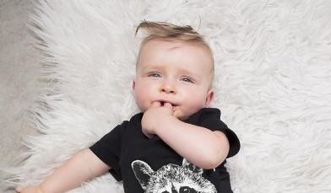
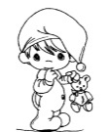 Импортер в России: ООО «ВИР»

Тел. + 7 923 652 65 25 Эл. Почта kids-tales@mail.ru
ОГРН 1162225100652 ИНН 2222852722 Барнаул, пер. Зимний, 7

"НАБОРЫ ДЛЯ ДЕТЕЙ"

Арт. | Фото | Размер | Цена | Шт.
KC-001 | 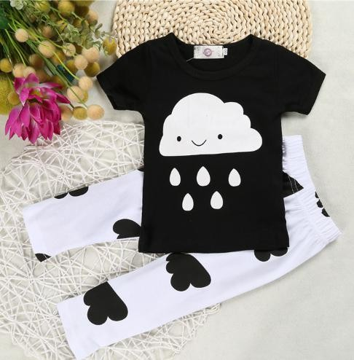 | 70- 100CM | 520
Арт. | Фото | Размер | Цена | Шт.
KC-002 | 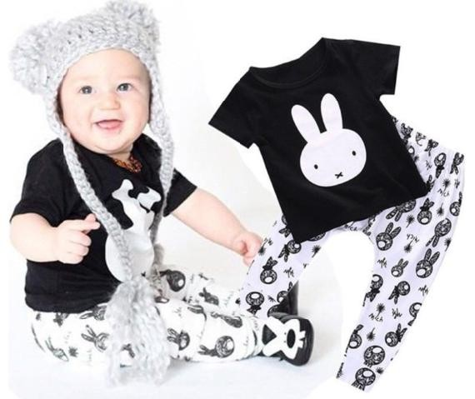 | 70- 100CM | 520
Арт. | Фото | Размер | Цена | Шт.

KC-003 |  | :70-  100CM | 520
Арт. | Фото | Размер | Цена | Шт.
KC-004 | 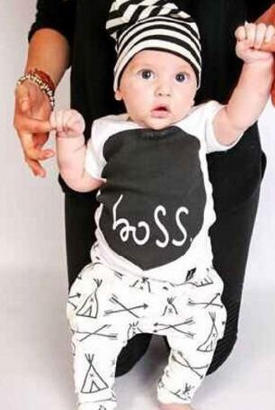 | 70- 100CM | 520
Арт. | Фото | Размер | Цена | Шт.
KC-005 |  | 70- 100CM | 520
Арт. | Фото | Размер | Цена | Шт.
KC-006 |  | 70- 100CM | 520
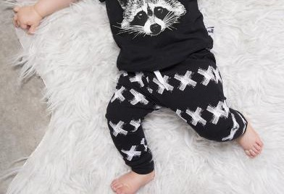

Арт. | Фото | Размер | Цена | Шт.
KC-007 | 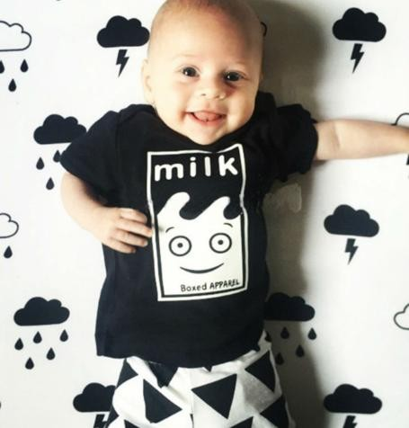 | 70- 100CM | 520
Арт. | Фото | Размер | Цена | Шт.
KC-008 | 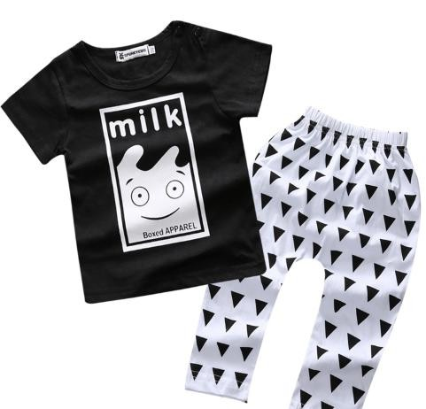 | 70- 100CM | 520
Арт. | Фото | Размер | Цена | Шт.
KC-009 | 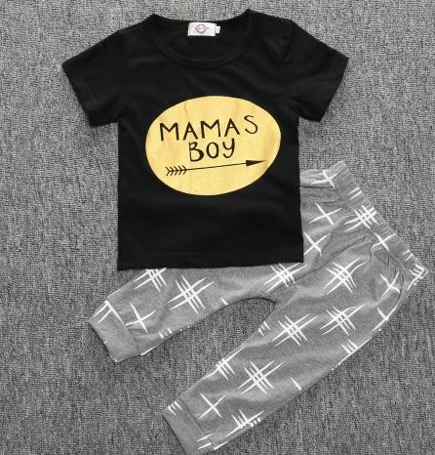 | 70- 100CM | 520
Арт. | Фото | Размер | Цена | Шт.
KC-010 |  | 70- 100CM | 520
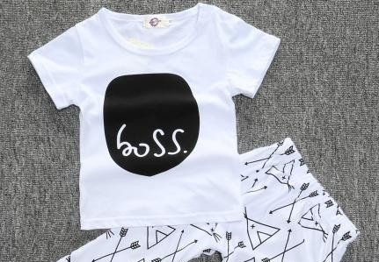

Арт. | Фото | Размер | Цена | Шт.
KC-011 | 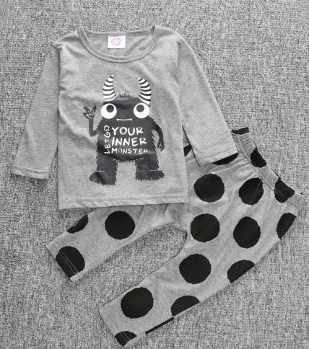 | 70- 100CM | 520
Арт. | Фото | Размер | Цена | Шт.
KC-012 |  | 70- 100CM | 520
Арт. | Фото | Размер | Цена | Шт.
KC-013 | 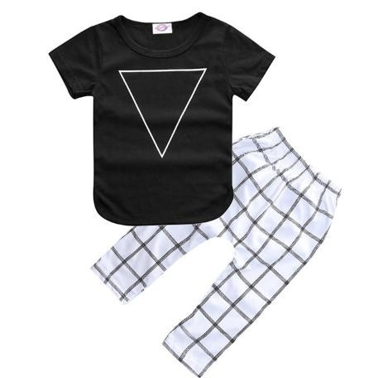 | 70- 100CM | 520
Арт. | Фото | Размер | Цена | Шт.
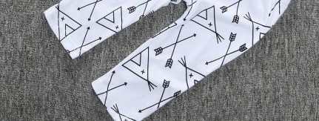


KC-014 |  | 70- 100CM | 520
Арт. | Фото | Размер | Цена | Шт.
KC-015 | 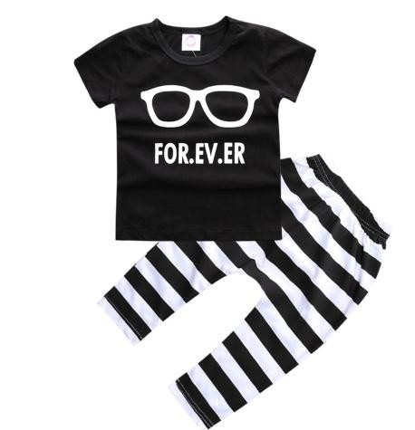 | 70- 100CM | 520
Арт. | Фото | Размер | Цена | Шт.
KC-016 | 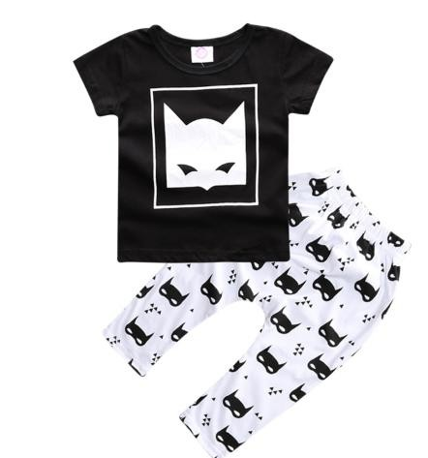 | 70- 100CM | 520
Арт. | Фото | Размер | Цена | Шт.
KC-017 |  | 70- 100CM | 520
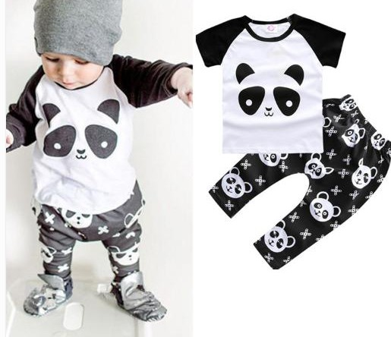
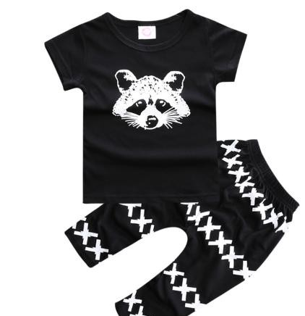

Арт. | Фото | Размер | Цена | Шт.
KC-018 | 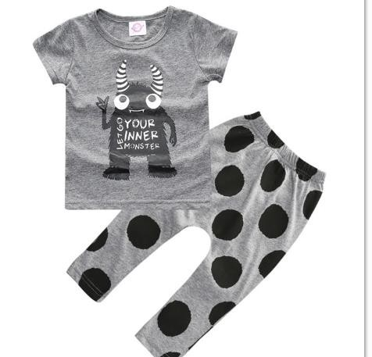 | 70- 100CM | 520
Арт. | Фото | Размер | Цена | Шт.
KC-019 | 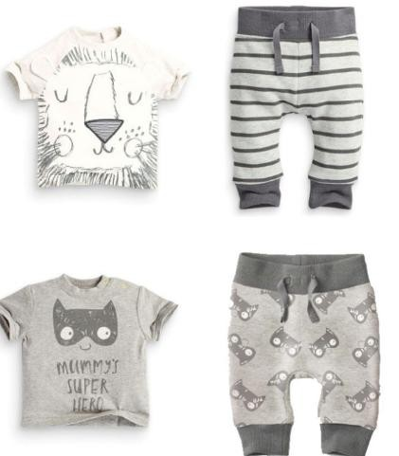 | 70- 100CM | 520
Арт. | Фото | Размер | Цена | Шт.
KC-020 | 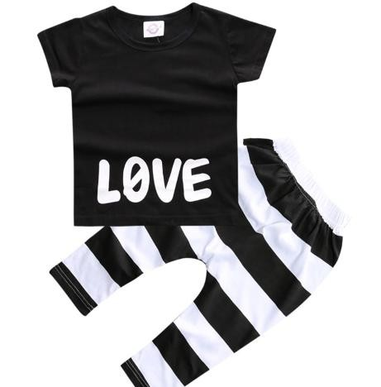 | 70- 100CM | 520
Арт. | Фото | Размер | Цена | Шт.

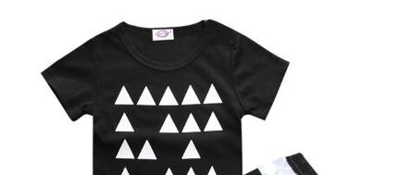

KC-021 |  | 70- 100CM | 520
Арт. | Фото | Размер | Цена | Шт.
KC-022 | 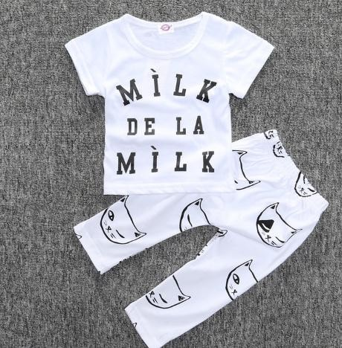 | 70- 100CM | 520
Арт. | Фото | Размер | Цена | Шт.
KC-023 | 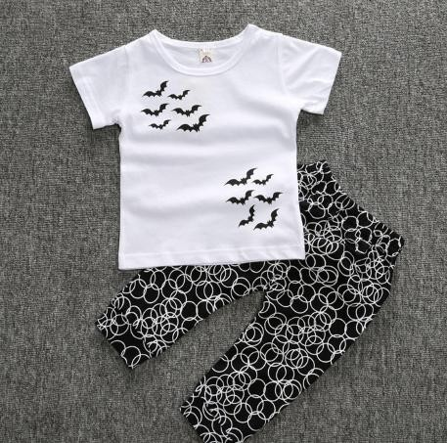 | 70- 100CM | 520
Арт. | Фото | Размер | Цена | Шт.
KC-024 | 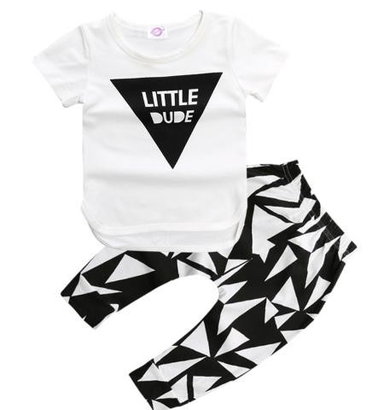 | 70- 100CM | 520
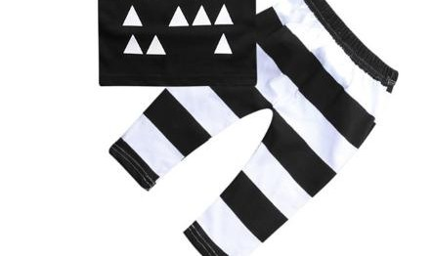

Арт. | Фото | Размер | Цена | Шт.
KC-025 | 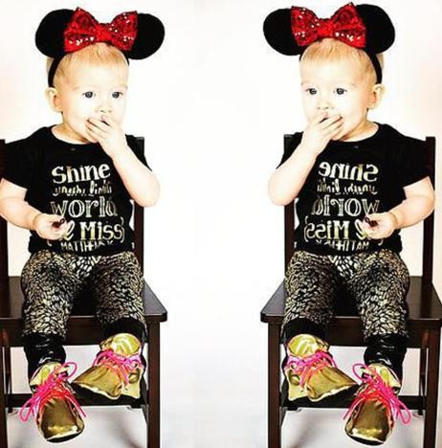 | 70- 100CM | 520
Арт. | Фото | Размер | Цена | Шт.
KC-026 | 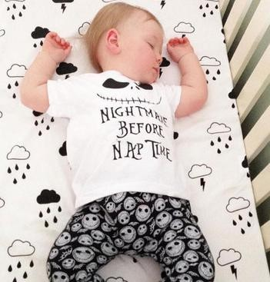 | 70- 100CM | 520
Арт. | Фото | Размер | Цена | Шт.
KC-027 | 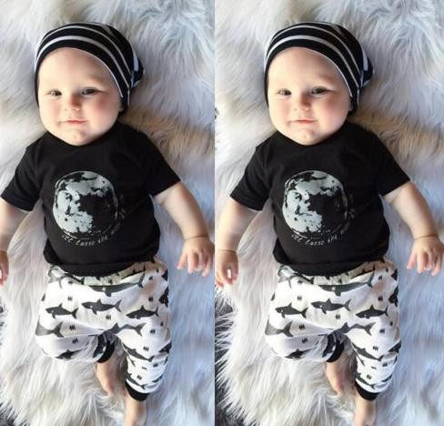 | 70- 100CM | 520
Арт. | Фото | Размер | Цена | Шт.
KC-028 |  | 70- 100CM | 520


Арт. | Фото | Размер | Цена | Шт.
KC-029 | 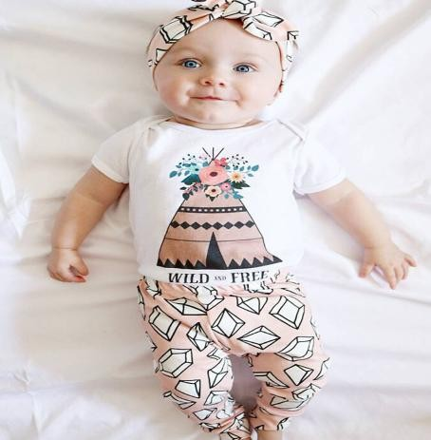 | 70- 100CM | 520
Арт. | Фото | Размер | Цена | Шт.
KC-030 | 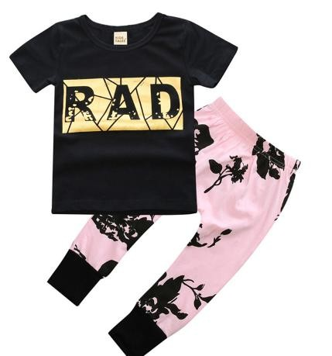 | 70- 100CM | 520
Арт. | Фото | Размер | Цена | Шт.
KC-031 | 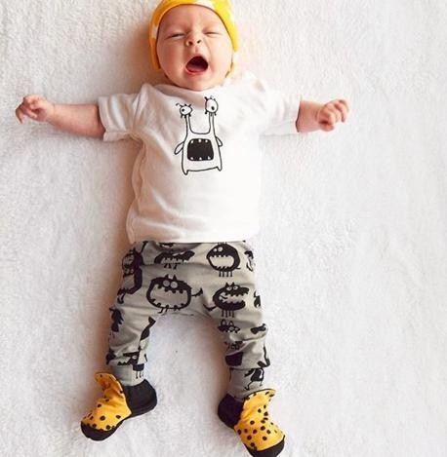 | 70- 100CM | 520
Арт. | Фото | Размер | Цена | Шт.
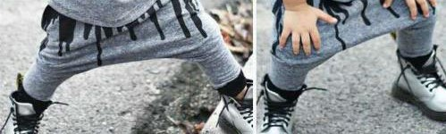


KC-032 |  | 70- 100CM | 520
Арт. | Фото | Размер | Цена | Шт.
KC-033 | 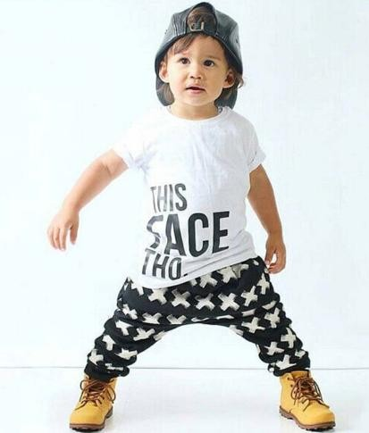 | 70- 100CM | 520
Арт. | Фото | Размер | Цена | Шт.
KC-034 | 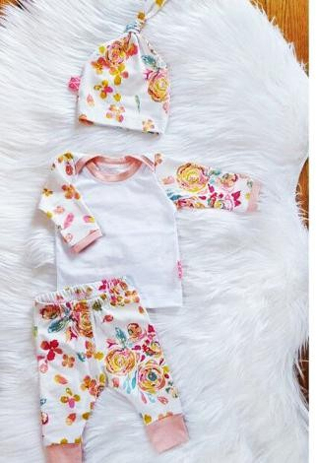 | 70- 100CM | 520
Арт. | Фото | Размер | Цена | Шт.
KC-035 | 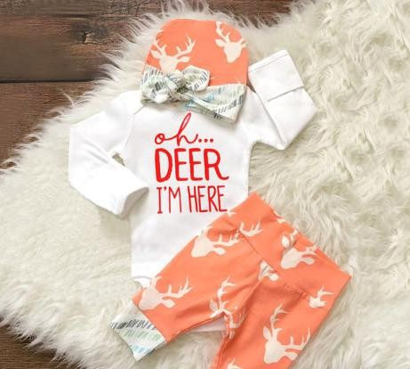 | 70- 100CM | 520
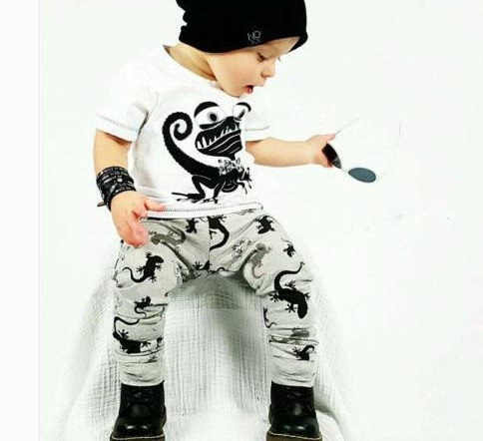

Арт. | Фото | Размер | Цена | Шт.
KC-036 | 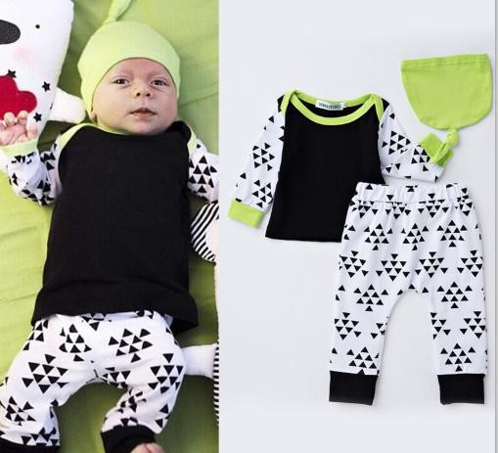 | 70- 100CM | 550
Арт. | Фото | Размер | Цена | Шт.
KC-037 | 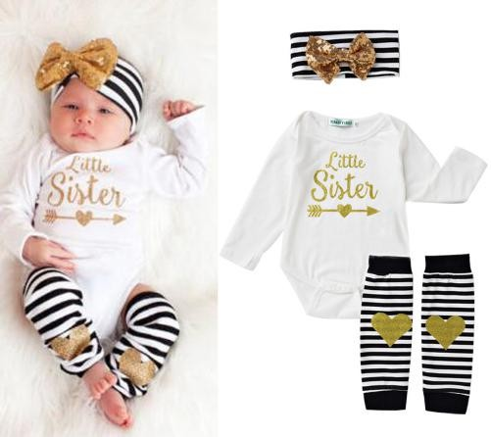 | 70- 100CM | 550
Арт. | Фото | Размер | Цена | Шт.
KC-038 | 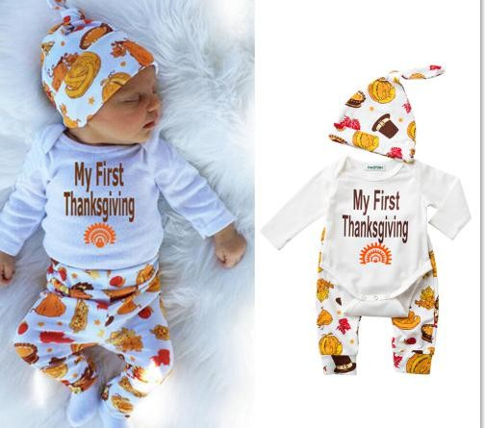 | 70- 100CM | 550
Арт. | Фото | Размер | Цена | Шт.
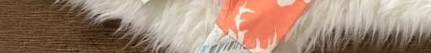
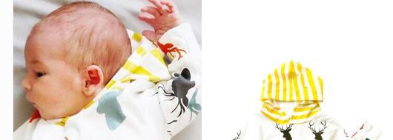

KC-039 |  | 70- 100CM | 550
Арт. | Фото | Размер | Цена | Шт.
KC-040 | 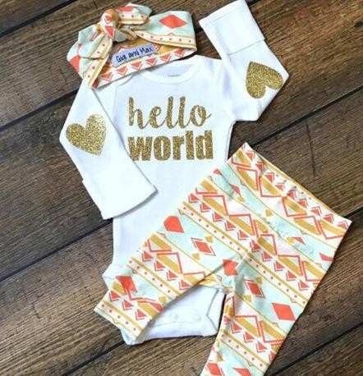 | 70- 100CM | 550
Арт. | Фото | Размер | Цена | Шт.
KC-041 | 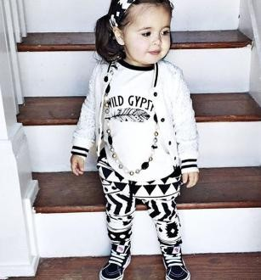 | 70-80- 90-100CM | 550
Арт. | Фото | Размер | Цена | Шт.
KC-042 | 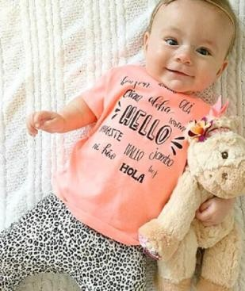 | 70-80- 90-100CM | 550
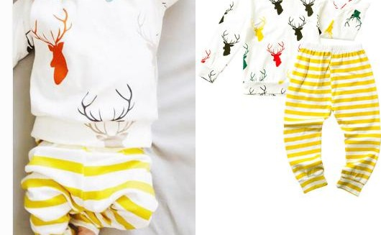

Арт. | Фото | Размер | Цена | Шт.
KC-043 | 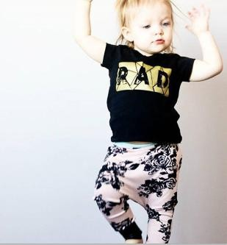 | 70-80- 90-100CM | 550
Арт. | Фото | Размер | Цена | Шт.
KC-044 | 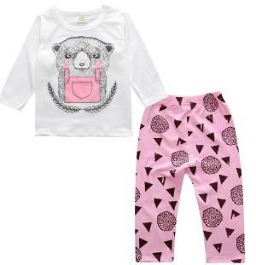 | 70-80- 90-100CM | 550
Арт. | Фото | Размер | Цена | Шт.
KC-045 | 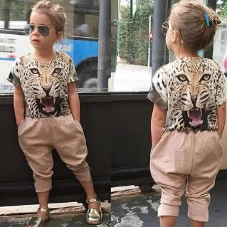 | 70-80- 90-100CM | 550
Арт. | Фото | Размер | Цена | Шт.
KC-046 | 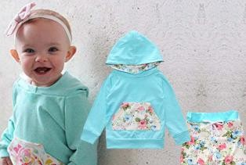 | 70-80- 90-100CM | 550

Арт. | Фото | Размер | Цена | Шт.
KC-047 | 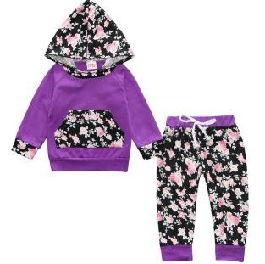 | 70-80- 90-100CM | 550

Минимальный закуп – 5 000 руб.
Скидки:

30 000 - 5%
50 000 7 %
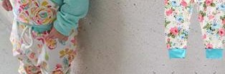
100 000 10%

